Выучите вместе с детьми:
Что ты мне подаришь, лето?
Много солнечного света!
В небе pадyгy-дyгy!
И ромашки на лyгy!
Что ещё подаришь мне?
Ключ, звенящий в тишине,
Сосны, клёны и дубы,
Землянику и грибы!
Подарю тебе кyкyшкy,
Чтобы, выйдя на опyшкy,
Ты погpомче кpикнyл ей:
"Погадай мне поскорей!"
И она тебе в ответ
Нагадала много лет!
Владимир Орлов

Рекомендуем вам побеседовать с детьми о грибах:
- Где растут грибы?
- Какие вы знаете грибы?
- Какие из этих грибов съедобные, а какие несъедобные?
- Что можно приготовить из грибов? Как можно приготовить грибы?
- Как называются грибы, которые растут под березой, под осиной, на пеньках?

МУНИЦИПАЛЬНОЕ БЮДЖЕТНОЕ
ДОШКОЛЬНОЕ ОБРАЗОВАТЕЛЬНОЕ
УЧЕРЕЖДЕНИЕ
«Детский сад общеразвивающего вида № 27»

ПАМЯТКА ДЛЯ РОДИТЕЛЕЙ
по образовательной теме недели
«Грибное царство»

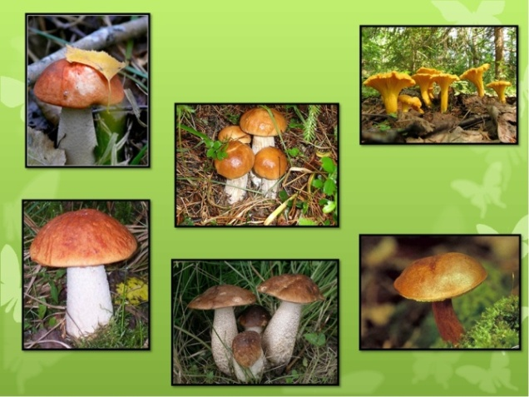

Составила: Белоусова А.А.,
Захаркина А.В,

воспитатели группы №5

5-6 лет

Август
Уважаемые родители, мы
предлагаем Вам игровые задания
по теме недели
«Грибное царство»,
которые вы можете выполнить
с детьми дома.
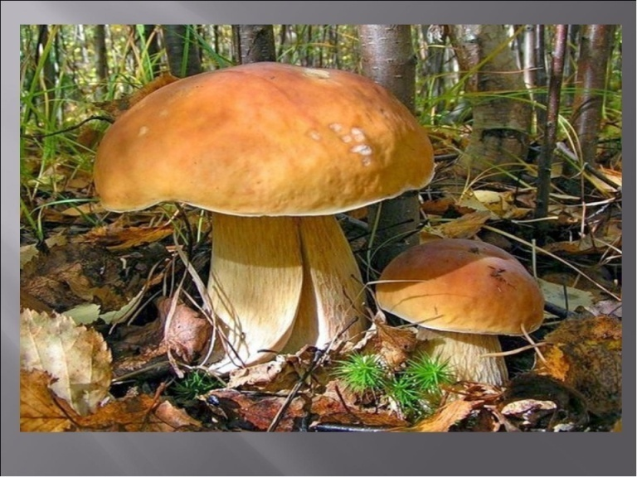

Чем можно заняться с ребенком дома:
- рассмотреть иллюстрации с изображением грибов;

- рассмотреть грибы в лесу;

- понаблюдать за насекомыми;

- подготовить рассказ с ребенком «Идём за грибами»;

- привлечь к сбору грибов в лесу;

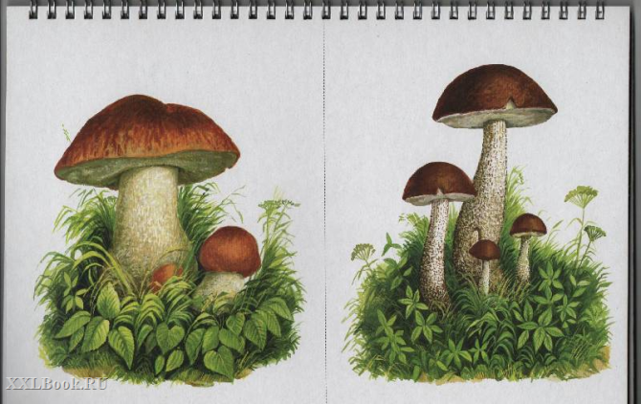

- подготовить фотографии «Полное лукошко»;

- рассказать и показать ребенку, какие грибы съедобные, а какие ядовитые;

- рассказать детям, что можно приготовить из грибов.

